Powiat Bytowski realizuje projekt „Rozbudowa infrastruktury i zakup wyposażenia dla szkół zawodowych w powiecie bytowskim”, współfinansowany z Regionalnego Programu Operacyjnego Województwa Pomorskiego na lata 2014-2020 w ramach Europejskiego Funduszu Rozwoju Regionalnego.
Wartość projektu to: 14 694 507,04 zł, w tym dofinansowanie to: 12 482 680,98 zł.
Zadania projektu
W ramach projektu zrealizowane są:
Trzy zadania infrastrukturalne (tzw. twarde):
1) Budowa budynku edukacyjnego praktycznej nauki zawodu wchodzącego
w skład Zespołu Szkół Ponadgimnazjalnych w Bytowie.
2) Rozbudowa budynku dydaktycznego Zespołu Szkół Ogólnokształcących i
Technicznych w Miastku.
3) Remont i przebudowa sali do lekcji fizyki na salę do zajęć nauki gastronomii
wraz z wyposażeniem w Zespole Szkół Ekonomiczno – Usługowych
w Bytowie.
Jedno zadanie nieinfrastrukturalne (tzw. instrument elastyczności):
1) Kształcenie ustawiczne (kursy zawodowe).

Okres | Kurs | Liczba osób
ROK 2017
I kwartał | Spawanie MAG(135) | 10
 | Kierowca wózka jezdniowego | 10
II kwartał | Brukarz | 8
 | Stolarz meblowy | 8
ROK 2018
II kwartał | Spawanie MAG(135) | 10
 | Murarz-tynkarz | 8
 | Kucharz | 10
IV kwartał | Spawanie TIG(141) | 7
 | Stolarz meblowy | 9
 | Elektryk | 15
 | Kierowca wózka jezdniowego | 8
 | Język obcy zawodowy | 13
ROK 2019
II kwartał | Spawanie MIG(131) | 10
 | Posadzkarz | 7
 | Obsługa obrabiarek | 15
 | Kucharz | 10
IV kwartał | Spawanie MMA(111) | 10
 | Elektryk | 15
 | Kierowca wózka jezdniowego | 7
 | Operator traka | 17
ROK 2020
II kwartał | Spawanie gazowe(311) | 10
 | Obsługa obrabiarek | 15
 | Język obcy zawodowy | 12
 | Pilarz drwal | 16

Planowany harmonogram organizacji kursów zawodowych

Cele projektu
Głównym celem projektu jest podniesienie jakości szkolnictwa zawodowego poprzez ukształtowanie sieci ponadgimnazjalnych szkół zawodowych odpowiadającym lokalnym i regionalnym potrzebom gospodarki i rynku pracy.
Celami szczegółowymi są:
- zwiększenie szans uczniów szkół zawodowych na odniesienie sukcesu na rynku pracy,
- wzmocnienie atrakcyjności oferty szkół zawodowych poprzez unowocześnienie bazy praktycznej nauki zawodu i jej wyposażenie.

Efekty projektu
Bezpośrednim rezultatem projektu będzie wzrost liczby uczniów ( grupa docelowa to 940 osób/rok) korzystających ze wspartych obiektów infrastruktury jednostek kształcenia zawodowego.
Przewiduje się w wyniku realizacji niniejszej inwestycji oraz w korelacji z równolegle wdrażanym przedsięwzięciem nie inwestycyjnym, że powiat bytowski będzie dysponował atrakcyjną ofertą kształcenia zawodowego, zarówno z perspektywy uczniów, jak i ich przyszłych pracodawców. Spowoduje to ożywienie lokalnego, jak również regionalnego rynku pracy.

Wskaźniki produktu i rezultatu
Lp. | Wskaźnik produktu | Jednostka miary | Wartość docelowa
1 | Liczba wspartych obiektów infrastruktury kształcenia zawodowego | szt. | 3,00
2 | Potencjał objętej wsparciem infrastruktury w zakresie opieki nad dziećmi lub infrastruktury edukacyjnej | os | 3 760,00

Lp. | Wskaźnik rezultatu | Jednostka miary | Wartość bazowa | Wartość docelowa
1 | Liczba uczniów korzystających ze wspartych obiektów infrastruktury jednostek kształcenia zawodowego | os./rok | 0,00 | 940,00

W ramach powyższego projektu w Zespole Szkół Ekonomiczno-Usługowych
im. Stanisława Staszica w Bytowie przebudowano oraz wyremontowano dotychczasową salę do lekcji fizyki na salę do zajęć nauki gastronomii wraz
z wyposażeniem oraz rozbudową wewnętrznej instalacji gazowej.
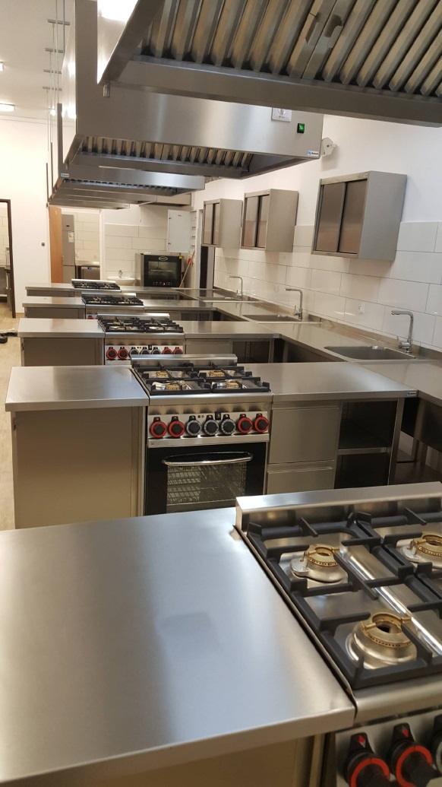
Zadanie zrealizowane:
